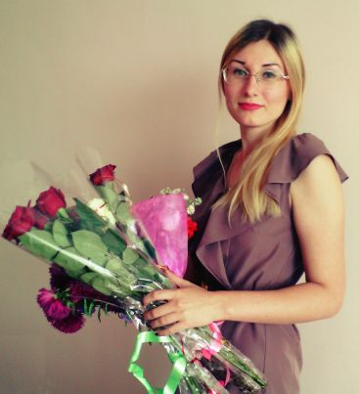
Белгородский район, пгт. Северный
Ирина Владимировна Прокопенко участник
2019 год
Преподаваемые предметы: английский язык, немецкий язык
учитель иностранного языка
Обучая других, учись сам!
Дата рождения: 05.07.1990
Место работы: МОУ «Северная СОШ №1 Белгородского района Белгородской области»
Педагогический стаж: 4 года
Образование: НИУ «БелГУ», 2012 год
Ученая степень: -
Почетные звания и награды: -
Хобби: шитье
Педагогическое кредо: Учитель может учить до тех пор, пока учится сам!
Сценические таланты: -
Спортивные увлечения: -
Почему нравится работать в школе: Работа в школе - это путь саморазвития и
новых открытий, и в этом нам помогают дети. Они учат нас быть разными: терпимыми, ответственными, сердитыми и веселыми. Учитель гордится достижениями учеников и учит их не отчаиваться в момент неудач. В этом и радость работы в школе.
Профессиональные и личностные ценности: Доделывать начатое до конца!
Материалы заочного тура:
Ссылка на интернет-ресурс: https://lorik19641964.wixsite.com/website

